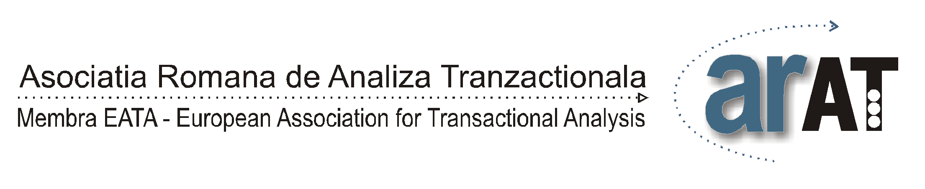

**Cerere pentru eliberare adeverinţă**

pentru domeniile AT Organizaţional sau Educaţional

Subsemnatul/Subsemnata ..................................................................... cu domiciliul în ......................................................., membru ARAT din anul .........., solicit eliberarea adeverinței care atestă formarea mea în Analiză Tranzacţională, fiindu-mi necesară pentru ....................................

|  |  |
| --- | --- |
| **Date personale** | |
| **Telefon** |  |
| **Adresă e-mail** |  |
| **Domeniul AT**  (Organizațional sau Educațional) |  |
| **CTA** (DA sau NU) |  |
| **PTSTA** (DA sau NU) |  |
| **Există/nu există contract cu EATA.**  **Dacă DA, de când?** |  |
| **Nume supervizor principal/**  **supervizor contract EATA** |  |
| **Nr. ore supervizare în AT** |  |
| **Nr. ore formare în AT** |  |
| **Nr. ore psihoterapie/dezvoltare personală in AT** |  |

**Sunt de acord ca datele personale de contact să îmi fie publicate pe site-ul ARAT la rubrica “Profesionişti AT”:**

* **DA / NU**

**Data: Semnătura**